附件1：

东湖区墩子塘街道办事处2024年

部门预算
目 录
第一部分 东湖区墩子塘街道办事处概况
一、部门主要职责
二、机构设置及人员情况
第二部分 东湖区墩子塘街道办事处2024年部门预算表
一、《收支预算总表》
二、《部门收入总表》
三、《部门支出总表》
四、《财政拨款收支总表》
五、《一般公共预算支出表》
六、《一般公共预算基本支出表》
七、《财政拨款 “ 三公”经费支出表》
八、《政府性基金预算支出表》
九、《国有资本经营预算支出表》
十、《部门整体支出绩效目标表》
十一、《项目绩效目标表》
第三部分 东湖区墩子塘街道办事处2024年部门预算情况说明
一、2024年部门预算收支情况说明
二、2024年 “三公”经费预算情况说明
第四部分 名词解释

第一部分 东湖区墩子塘街道办事处2024年概况

一、部门主要职责
墩子塘街道党工委作为区委的派出机关，行使区委授予的职权，是辖区各项事业的领导核心；墩子塘街道办事处作为区政府的派出机关，根据相关法律规定和区政府授权，履行相应的职能，其主要职责：
（一）宣传、贯彻党的路线方针政策和执行国家、省、市有关基层社会治理工作的法律、法规、规章及区人民政府的决定和命令。
（二）加强党的建设。落实基层党建工作责任制，统筹推进城市基层党建工作，实现党的组织和工作全覆盖，提高党建工作的有效性。落实全面从严治党政治责任，落实意识形态工作责任，负责辖区宣传思想和精神文明建设。
（三）统筹区域发展。统筹落实关于辖区发展的重大决策，参与辖区建设规划和公共服务设施布局，做好统计调查及税收保障等工作，推动辖区健康、有序、可持续发展。
（四）组织公共服务。组织实施与居民生活密切相关的各项公共服务，贯彻落实教育科技体育、民政、人力资源和社会保障、文化旅游、卫生健康、退役军人事务管理服务等领域相关政策法规。
（五）实施综合管理。组织领导和综合协调辖区内城市管理、人口管理、文明创建等地区性、综合性社会管理工作。承担街道环境保护、物业监管相关工作职责。统筹协调和考核督办涉及多个职能部门的综合性事项实施，对职能部门派驻机构工作考核和人事任免提出意见和建议。
（六）监督专业管理。组织实施辖区综合行政执法，统一指挥调度派驻执法机构开展执法活动，并组织开展群众监督和社会监督。
（七）动员社会参与。动员辖区内各类单位、社会组织和社区居民等社会力量参与社区治理，引导、整合辖区内各种社会力量为区域发展服务。
（八）指导社区自治。指导社区居委会建设，健全自治平台，组织社区居民和单位参与社区建设和管理。
（九）维护公共安全。负责辖区社会治安综合治理、安全生产监督管理、应急管理等工作，开展平安建设，处理群众来信来访，反映社情民意，化解矛盾纠纷，维护社会和谐稳定。
（十）完成区委、区政府交办的其他任务。
二、机构设置及人员情况
2024年东湖区墩子塘街道办事处部门共有预算单位1个。
编制人数小计58人,其中：行政编制人数14人,全部补助事业编制人数44人,部分补助事业编制人数0人。实有人数小计75人,其中：在职人数小计40人,行政在职人数14人,全部补助事业在职人数26人,部分补助事业在职人数0人。离休人数小计0人,退休人数小计35人,遗属人数0人。

第二部分 东湖区墩子塘街道办事处2024部门预算表
（详见附表）
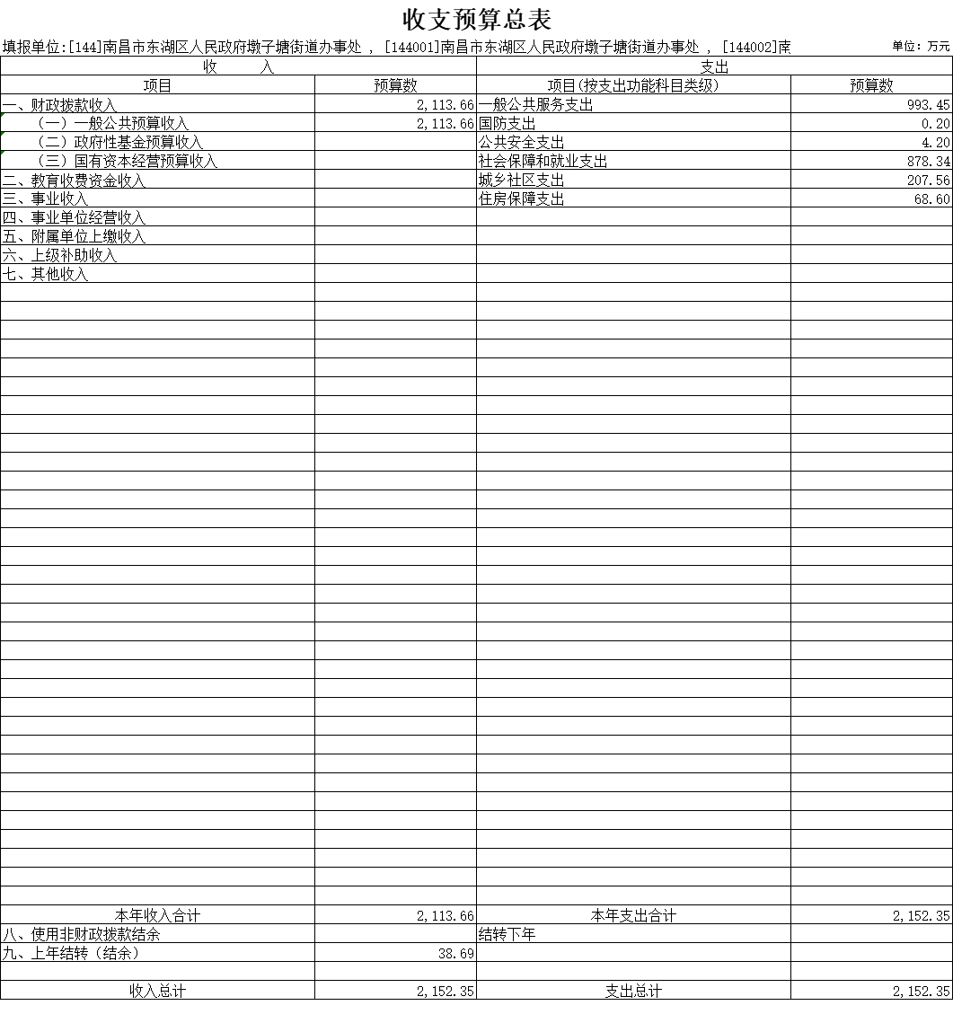
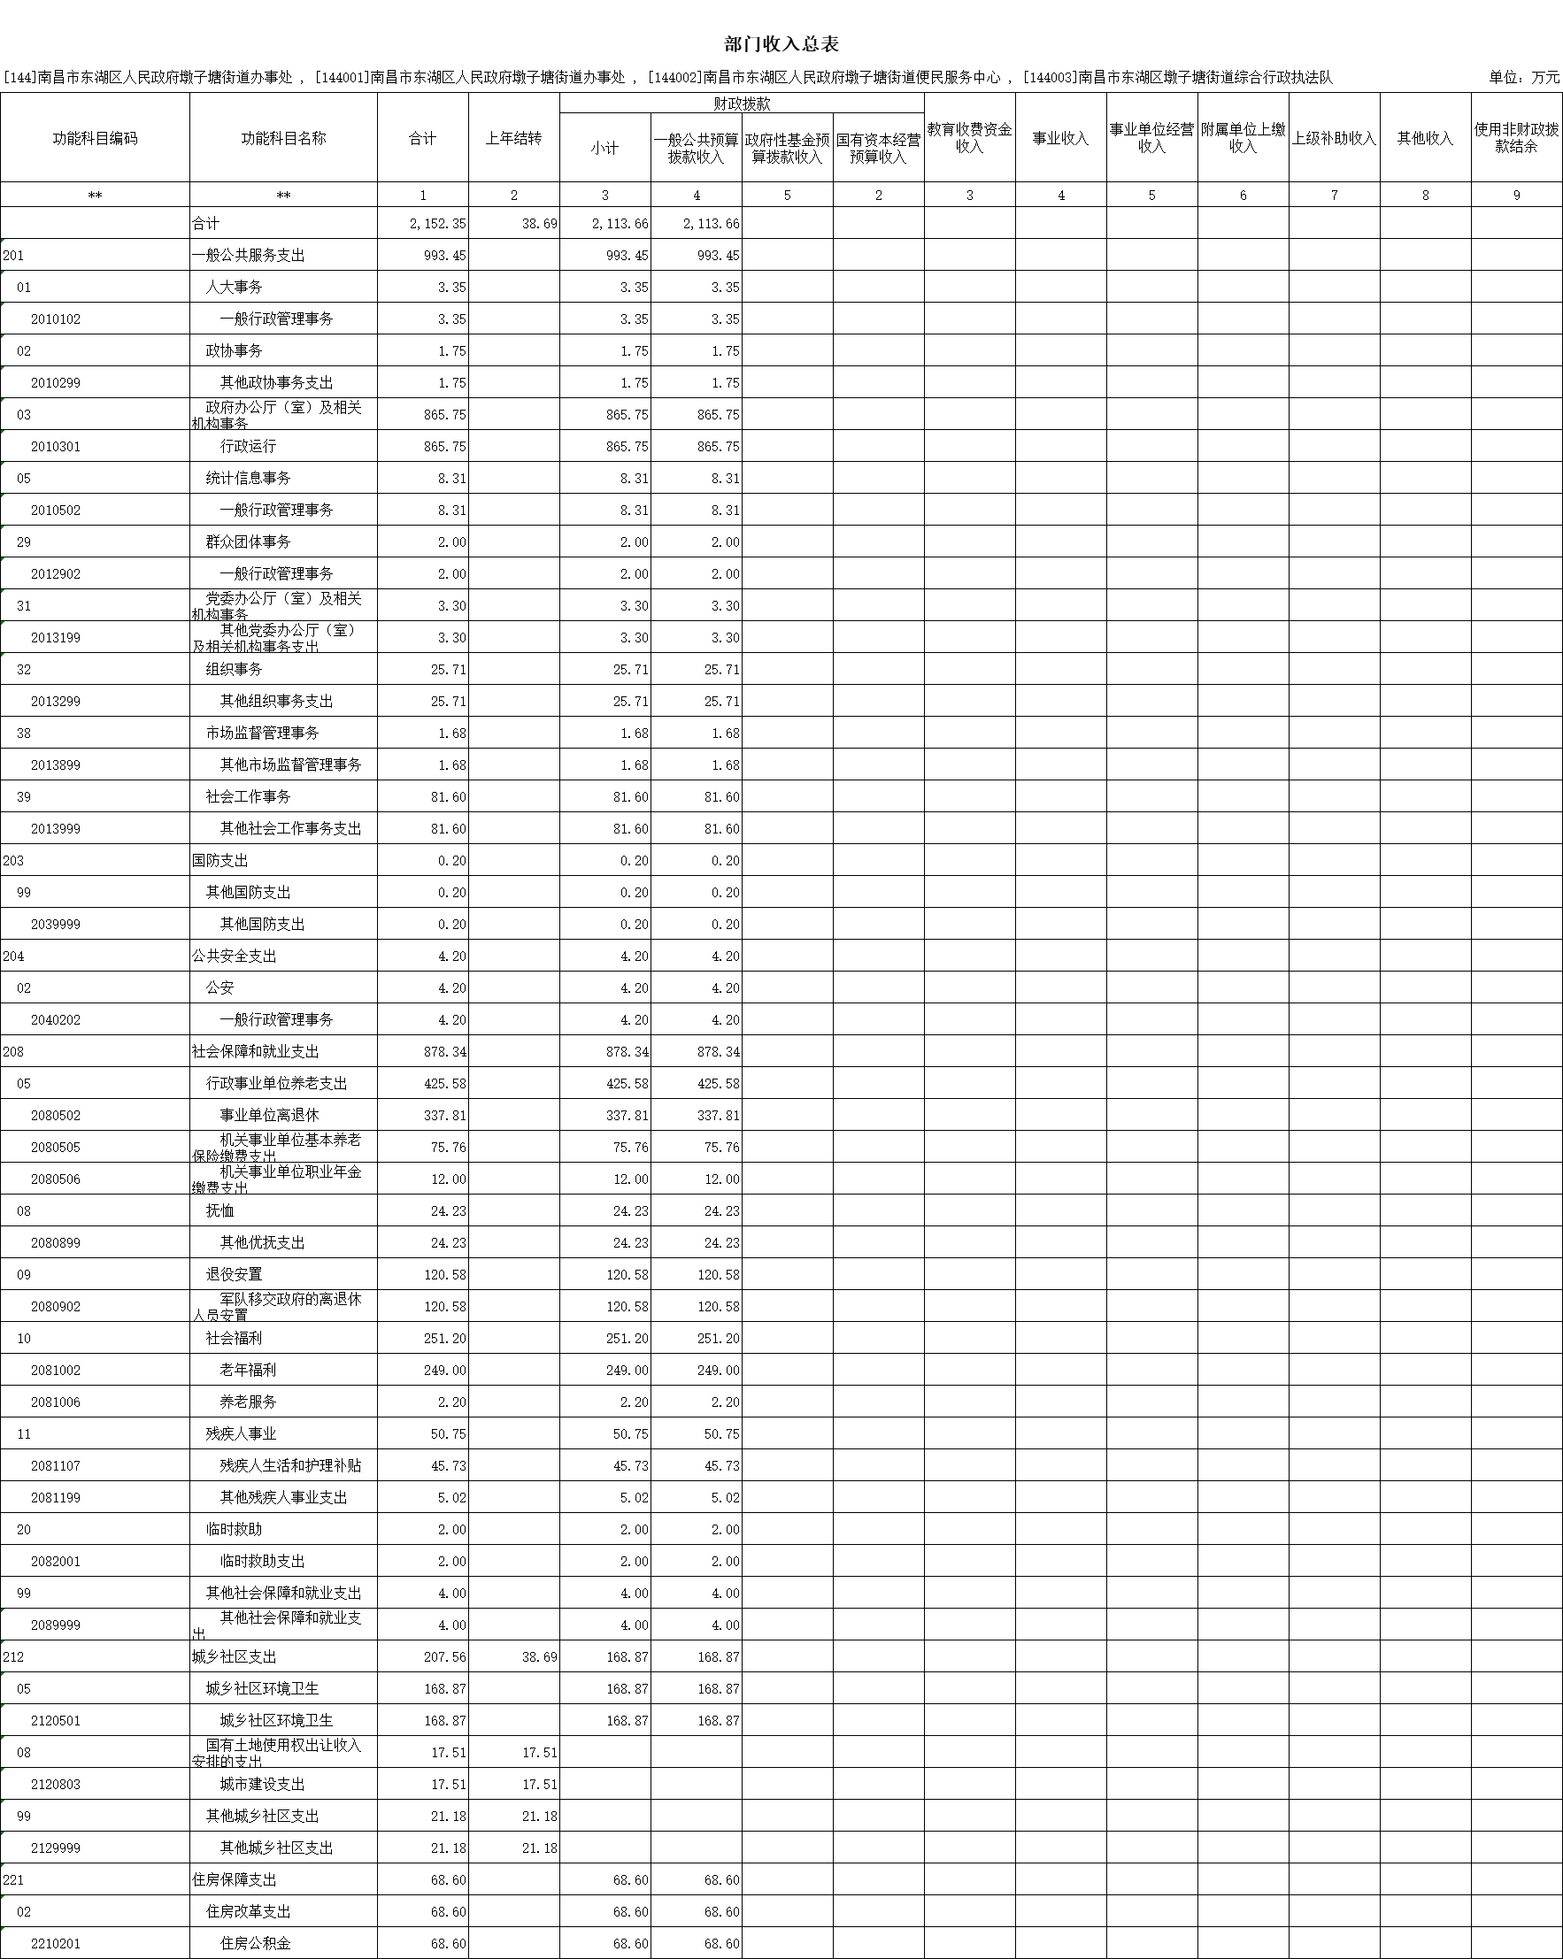
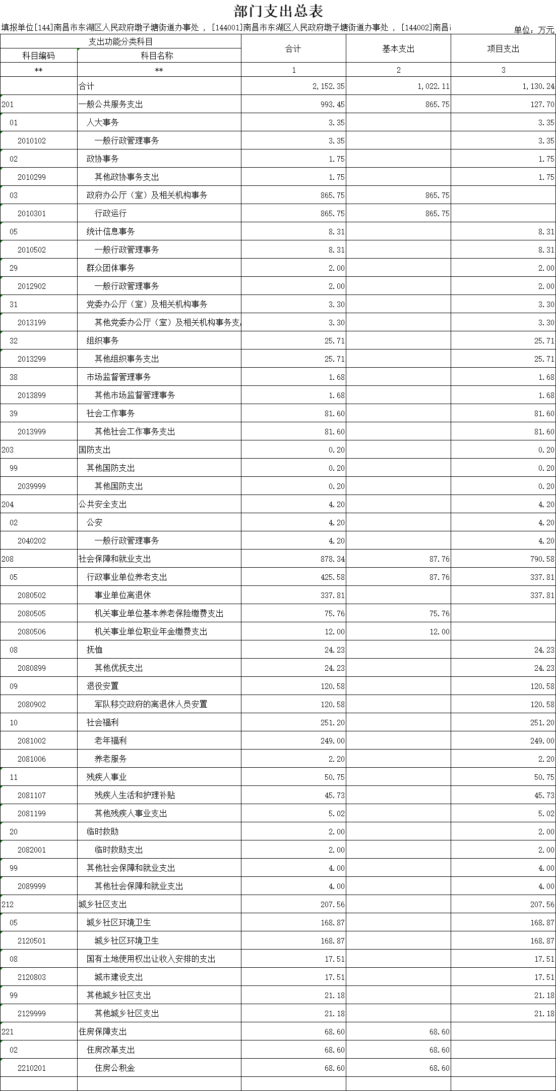
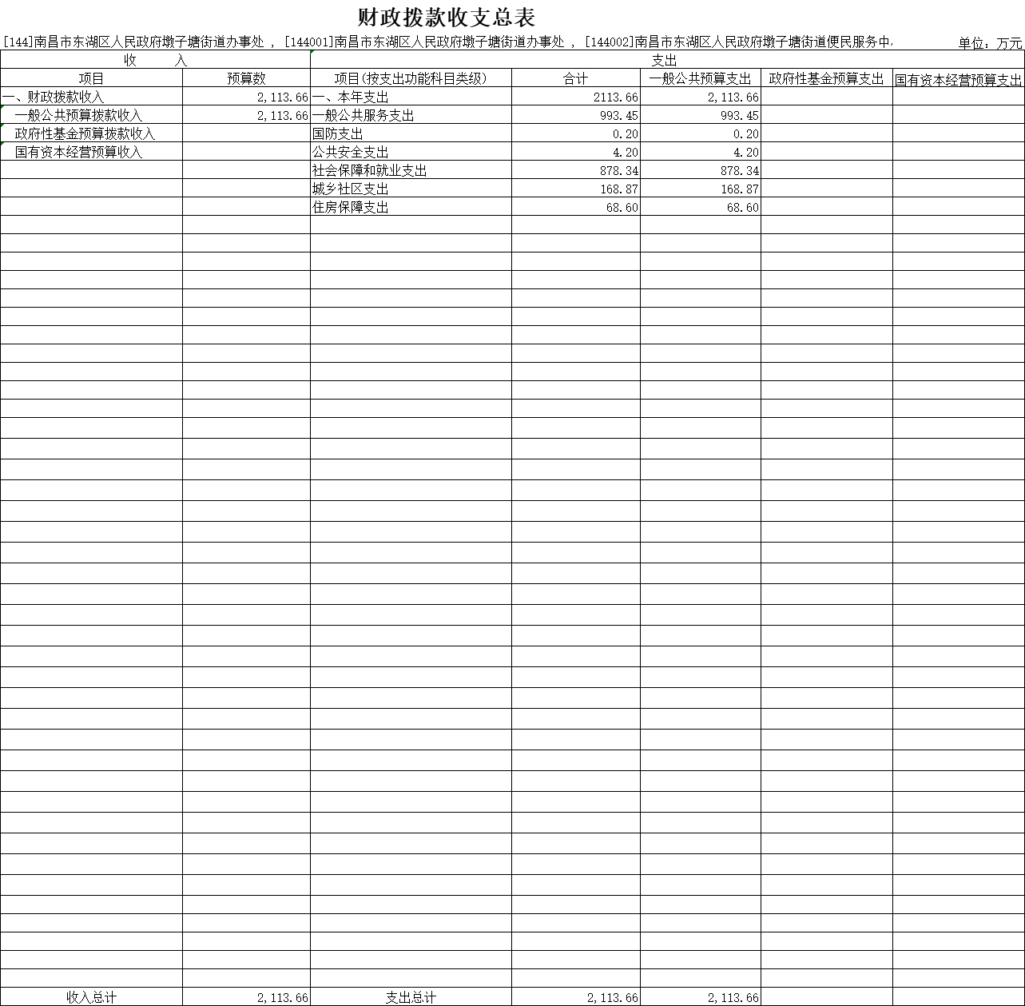

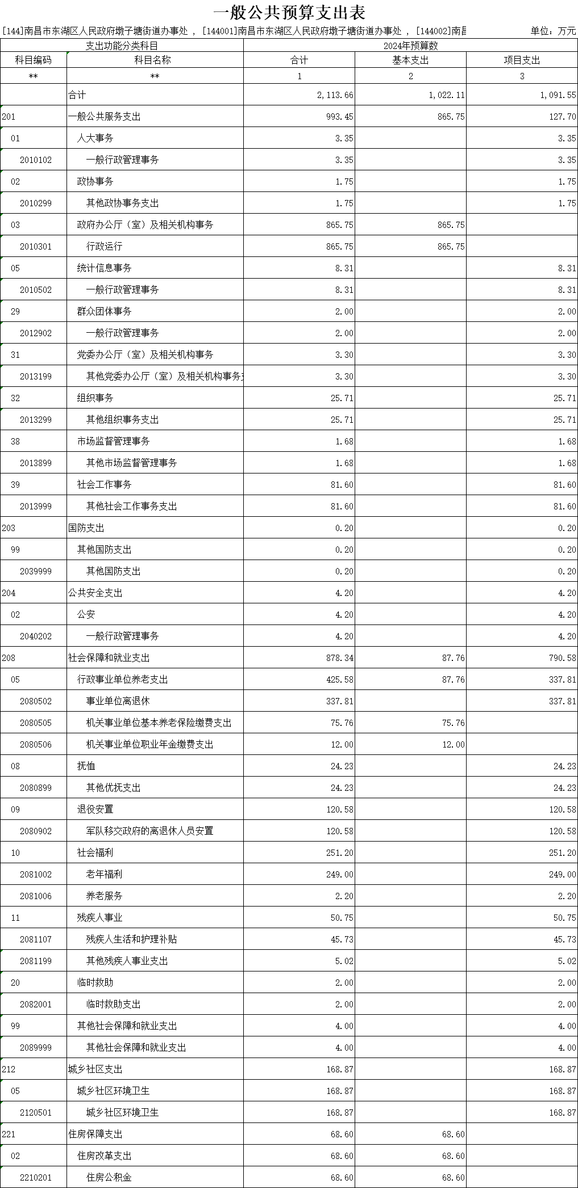

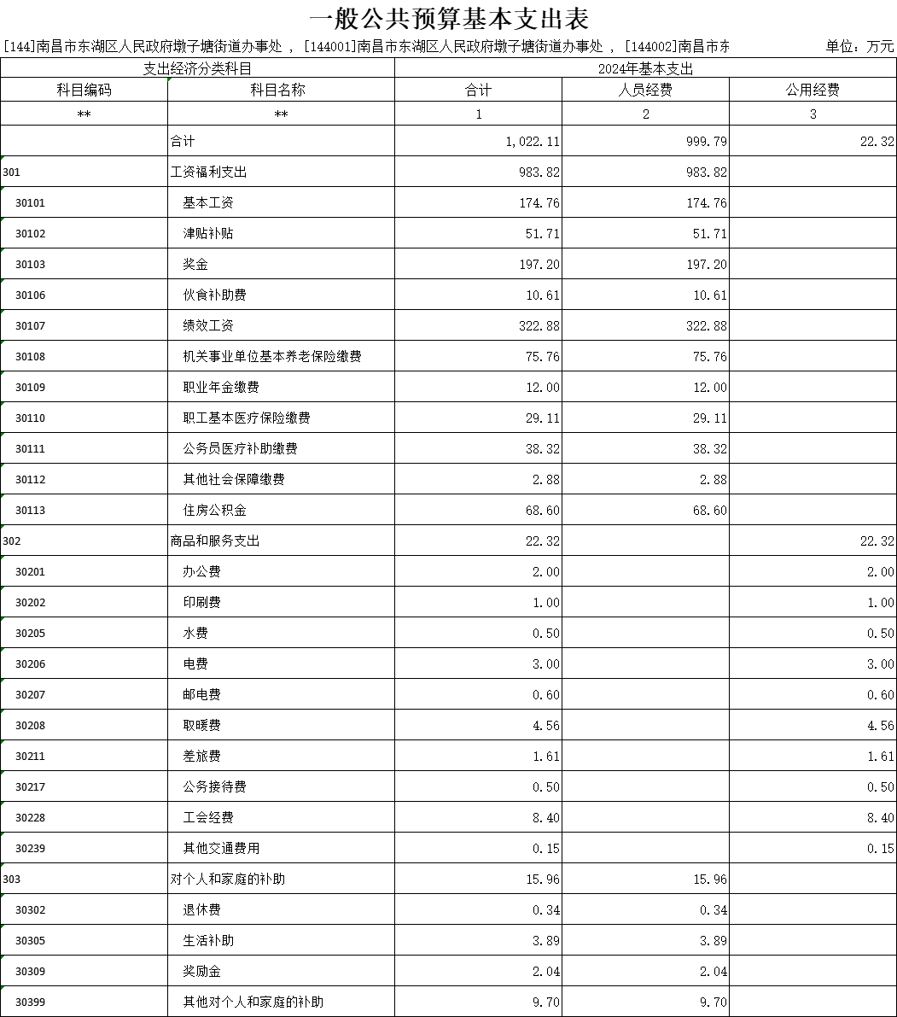

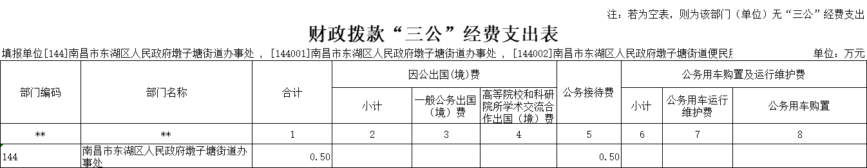

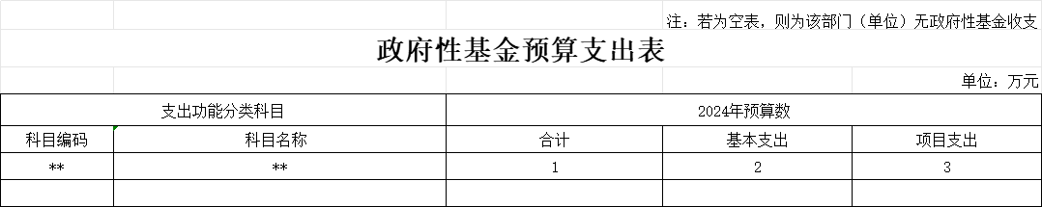

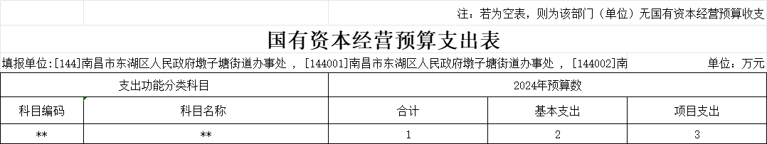

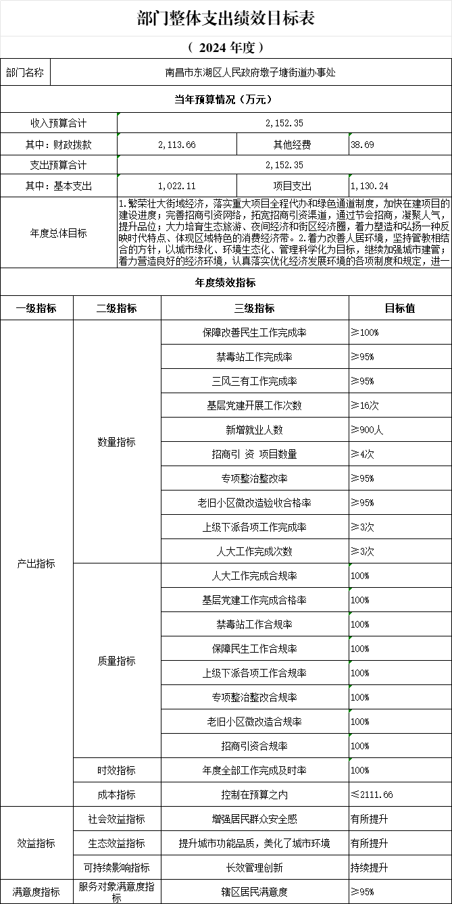
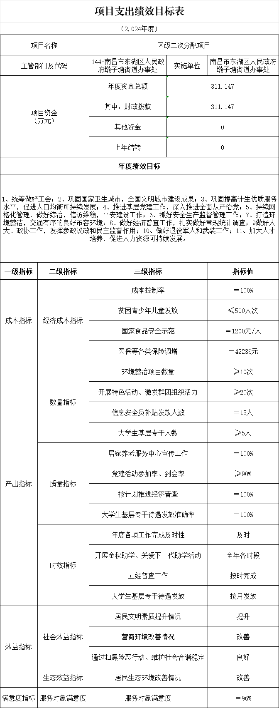
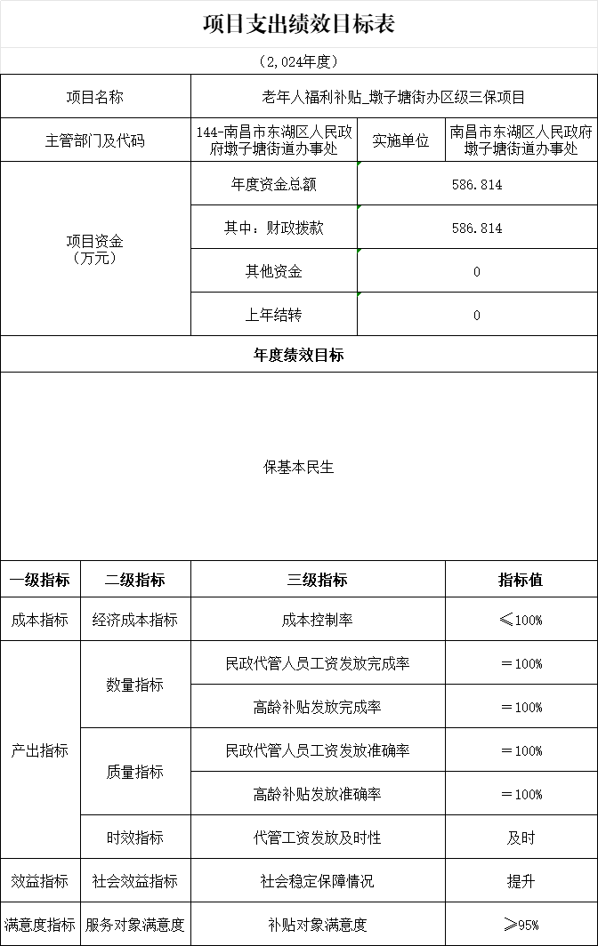
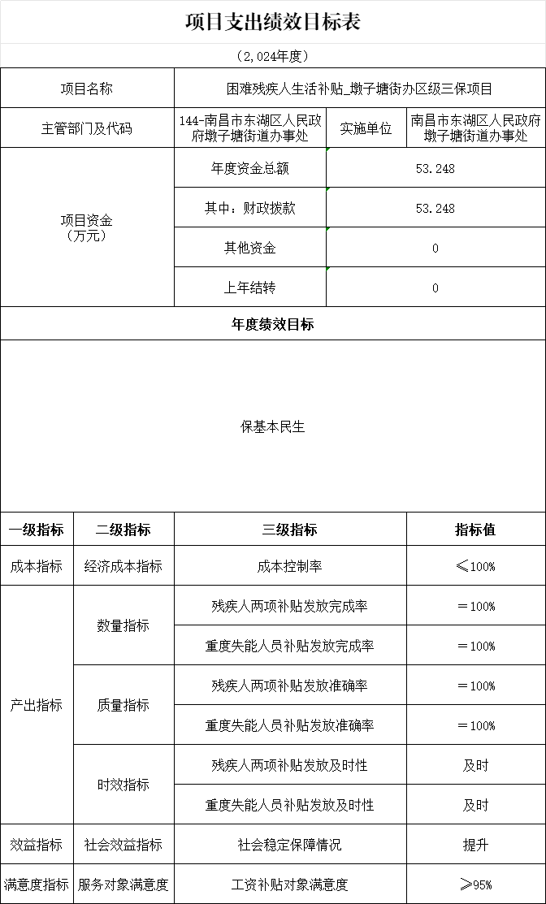
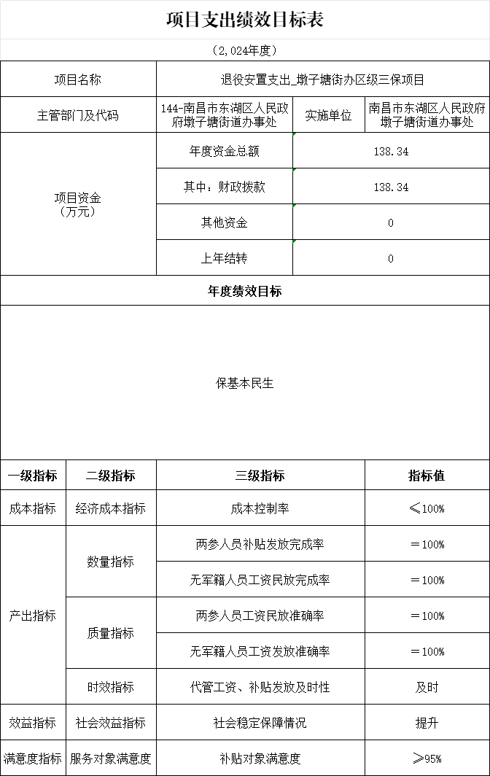
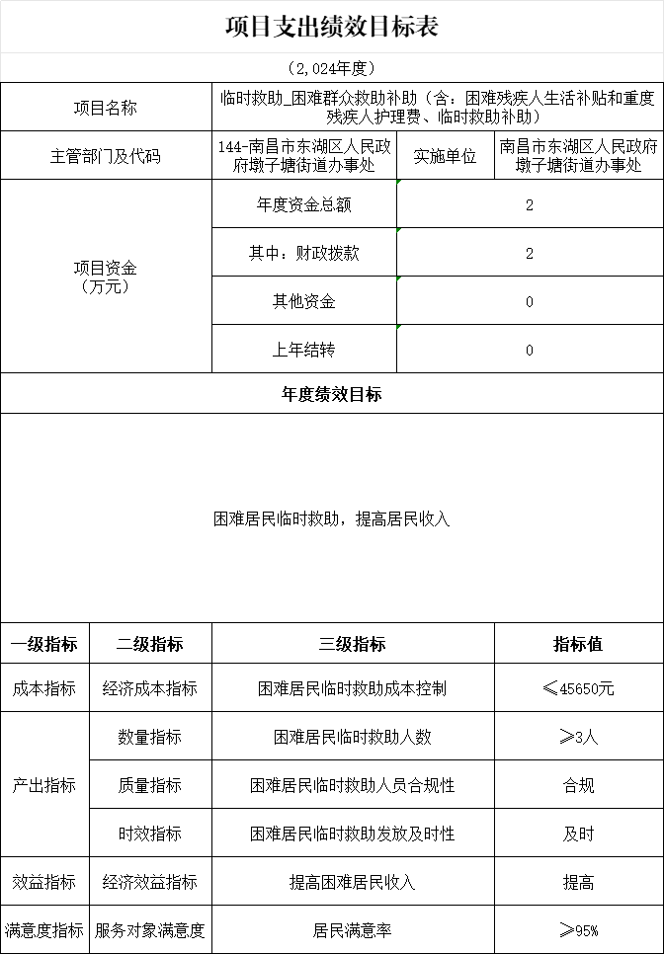

第三部分 东湖区墩子塘街道办事处2024年部门预算情况说明

一、2024年部门预算收支情况说明

(一)收入预算情况
2024年东湖区墩子塘街道办事处部门收入预算总额为 2152.35 万元,较上年预算安排增加 1505.51 万元，其中：财政拨款收 2113.66万元,较上年预算安排增加 1466.82 万元;教育收费资金收入 0 万元,较上年预算安排增加（减少） 0 万元;事业收入 0 万元,较上年预算安排增加（减少） 0 万元;事业单位经营收入 0 万元,较上年预算安排增加（减少） 0 万元；附属单位上缴收入 0 万元,较上年预算安排增加（减少） 0 万元；上级补助收入 0 万元,较上年预算安排增加（减少） 0 万元；其他收入 0 万元，较上年预算安排增加（减少） 0 万元；使用非财政拨款结余 0 万元，较上年预算安排增加（减少） 0 万元；上年结转（结余） 38.69 万元，较上年预算安排增加 38.69 元。

(二)支出预算情况
2024年东湖区墩子塘街道办事处部门支出预算总额为 2152.35 万元,较上年预算安排增加 1505.51 万元;其中：
按支出项目类别划分：基本支出 1022.11 万元,较上年预算安排增加 375.27 万元;其中：工资福利支出 983.83 万元, 商品和服务支出 22.32 万元,对个人和家庭的补助 15.96 万元, 资本性支出 0 万元；。项目支出 1130.24 万元,较上年预算安排增加 1130.24 万元;其中：工资福利支出 287.45 万元,商品和服务支出 45.51 万元,对个人和家庭的补助 797.28 万元,债务利息及费用支出 0 万元，资本性支出（基本建设） 0 万元,资本性支出 0 万元，对企业补助 0 万元，其他支出 0 万元。
按支出功能科目划分：一般公共服务支出 993.45 万元,较上年预算安排增加 510.45 万元;国防支出 0.2 万元,较上年预算安排增加 0.2 万元;公共安全支出 4.2 万元,较上年预算安排增加 4.2 万元;教育支出 0 万元,较上年预算安排增加（减少） 0 万元;科学技术支出 0 万元,较上年预算安排增加（减少） 0 万元;文化旅游体育与传媒支出0万元,较上年预算安排增加（减少）
0万元;社会保障和就业支出 878.34 万元,较上年预算安排增加 792.3 万元;卫生健康支出 0 万元,较上年预算安排增加（减少） 0 万元;节能环保支出 0 万元,较上年预算安排增加（减少） 0 万元;城乡社区支出 207.56 万元,较上年预算安排增加 207.56 万元;农林水支出 0万元,较上年预算安排增加（减少） 0 万元;交通运输支出 0 万元,较上年预算安排增加（减少）0 万元;资源勘探工业信息等支出 0 万元,较上年预算安排 增加（减少） 0 万元;商业服务业等支出 0 万元,较上年 预算安排增加（减少）
0 万元;金融支出 0 万元,较上年 预算安排增加（减少） 0 万元;自然资源海洋气象等支出 0 万元,较上年预算安排增加（减少） 0 万元;住房保障支出 68.6 万元,较上年预算安排减少 9.2 万元；粮油物资储
备支出 0 万元,较上年预算安排增加（减少） 0 万元;灾害防治及应急管理支出 0 万元,较上年预算安排增加（减少） 0 万元；其他支出 0 万元,较上年预算安排增加（减少） 0 万元。
按支出经济分类划分：工资福利支出 983.83 万元,较上年预算安排增加 392.37 万元;商品和服务支出 22.32 万元,较上年预算安排减少 25.44 万元;对个人和家庭的补助 15.96 万元,较上年预算安排增加 8.34 万元;债务利息及费用支出 0 万元，较上年预算安排增加（减少）
0 万元；资本性支出（基本建设） 0 万元,较上年预算安排增加（减少） 0 万元；资本性支出 0 万元,较上年预算安排增加（减少） 0 万元；对企业补助（基本建设） 0 万元,较上年预算安排增加（减少） 0 万元；对企业补助 0 万元,较上年预算安排增加（减少） 0万元；对社会保险基金补助 0 万元,较上年预算安排增加（减少） 0 万元；其他支出 0 万元,较上年预算安排增加（减少） 0 万元。

(三)财政拨款支出情况
2024年东湖区墩子塘街道办事处部门财政拨款支出预算总额 2113.66 万元,较上年预算安排增加 1466.82 万元;
按支出功能科目划分：一般公共服务支出 993.45 万元，国防支出 0.2 万元,公共安全支出 4.2 万元,教育支出 0 万元,科学技术支出 0 万元,文化旅游体育与传媒支出 0 万元,社会保障和就业支出 878.34 万元,卫生健康支出 0 万元,节能环保支出 0 万元,城乡社区支出 168.87 万元,农林水支出 0 万元,交通运输支出 0万元,资源勘探工业信息等支出 0 万元,商业服务业等支出 0 万元,金融支出 0 万元,自然资源海洋气象等支出 0 万元,住房保障支出 68.6 万元,粮油物资储备支出 0 万元,灾害防治及应急管理支出 0 万元,其他支出 0 万元。
按支出项目类别划分：基本支出 1022.11 万元,较上年预算安排增加 375.27 万元;其中：工资福利支出 983.83 万元,商品和服务支出 22.32 万元,对个人和家庭的补助 15.96 万元，资本性支出 0 万元。项目支出 1091.55 万元,较上年预算安排增加 1091.55 万元;其中：工资福利支出 269.95 万元,商品和服务支出 24.33万元,对个人和家庭的补助 797.27 万元,债务利息及费用支出 0 万元，资本性支出（基本建设） 0 万元,资本性支出 0 万元，对企业补助 0 万元，其他支出 0 万元。

(四)政府性基金情况
2024年东湖区墩子塘街道办事处部门政府性基金收入预算为 0 万元，支出预算为 0 万元，其中：基本支出 0 万元，项目支出 0 万元。
本部门没有使用政府性基金预算拨款安排的支出。

(五)国有资本经营情况
2024年东湖区墩子塘街道办事处部门国有资本经营收入预算为 0 万元，支出预算为 0 万元，其中：基本支出 0 万元，项目支出 0 万元。
本部门没有使用国有资本经营预算拨款安排的支出。
(六)机关运行经费等重要事项的说明
2024年部门机关运行费预算 22.32 万元，比2023年预算减少 460.68 万元，下降 95.38 %，主要原因是 压缩开支 。

(七)政府采购情况
2024年部门所属各单位政府采购总额 0 万元,其中:政府采购货物预算 0 万元,政府采购工程预算 0 万元,政府采购服务预算 0 万元。

(八)国有资产占有使用情况
截至2023年7 月 31 日,部门共有车辆 0 辆,其中：一般公务用车实有数 0 辆。
2024年部门预算安排购置车辆 0 辆，未安排购置单位价值200万元以上大型设备。
（九）区级二次分配项目情况说明
（1）项目概述：区级三保项目和区级刚性其他支出项目。
（2）立项依据：根据区级单位下拨指标为依据。
（3）实施主体：东湖区人民政府墩子塘街道办事处。
（4）实施方案：按工作进度按月发放和支付。
（5）实施周期：2024年1月1日-12月31日。
（6）年度预算安排：1091.55万元。
二、2024年 “三公”经费预算情况说明
2024年东湖区墩子塘街道办事处部门"三公"经费财政拨款安排 0.5 万元，其中：因公出国（境）费 0 万元,比上年增（减） 0 万元，主要原因是： 无 。
公务接待费 0.5 万元,比上年增（减） 0 万元，主要原因是： 无 。
公务用车运行维护费 0 万元,比上年增（减） 0 万元，主要原因是： 无 。
公务用车购置 0 万元,比上年增（减） 0 万元，主要原因是： 无 。

一、收入科目
（一）财政拨款：指省级财政当年拨付的资金。
（二）教育收费资金收入：反映实行专项管理的高中以上学费、住宿费，高校委托培养费，函大、电大、夜大及短
训班培训费等教育收费取得的收入。
（三）事业收入：指事业单位开展专业业务活动及辅助
活动取得的收入。
（四）事业单位经营收入：指事业单位在专业业务活动
及辅助活动之外开展非独立核算经营活动取得的收入。
（五）附属单位上缴收入：反映事业单位附属的独立核 算单位按规定标准或比例缴纳的各项收入。包括附属的事业
单位上缴的收入和附属的企业上缴的利润等。
（六）上级补助收入：反映事业单位从主管部门和上级
单位取得的非财政补助收入。
（七）其他收入：指除财政拨款、事业收入、事业单位
经营收入等以外的各项收入。
（八）使用非财政拨款结余：填列历年滚存的非限定用
途的非统计财政拨款结余弥补本年收支差额的数额。
（九）上年结转和结余：上年全部结转和结余的资金数，包括当年结转结余资金和历年滚存结转结余资金。
二、支出科目
（一）一般公共服务支出（类）财政事务（款）行政运行（项）：反映行政单位（包括实行公务员管理的事业位）的基本支出。
（二）一般公共服务支出（类）财政事务（款）一般行政管理事务（项）：反映行政单位（包括实行公务员管理的 事业单位）未单独设置项级科目的其他项目支出。
（三）一般公共服务支出（类）财政事务（款）信息化建设（项）：反映财政部门用于信息化建设方面的支出。
（四）一般公共服务支出（类）财政事务（款）事业运行（项）：反映事业单位的基本支出。
（五）一般公共服务支出（类）财政事务（款）其他财政事务支出（项）：反映除上述项目以外其他财政事务方面的支出。
（六）社会保障和就业支出（类）行政事业单位养老支出（款）机关事业单位基本养老保险缴费支出（项）：反映机关事业单位实施养老保险制度由单位缴纳的基本养老保险费支出。
三、相关专业名词
（一）机关运行费：指用财政拨款安排的为保障行政单位（含参照公务员法管理的事业单位）运行用于购买货物和服务的各项资金，包括办公费、 印刷费、邮电费、差旅费、会议费、福利费、日常维修费、专用材料及一般设备购置费、办公用房水电费、办公用房取暖费、办公用房物业管理费、公务用车运行维护费以及其他费用。
（二）“三公”经费：指用财政拨款安排的因公出国（境）费、公务用车购置及运行维护费和公务接待费。其中，因公出国（境）费反映单位公务出国（境）的国际旅费、国外城市间交通费、住宿费、伙食费、培训费、公杂费等支出；公务用车购置及运行维护费反映单位公务用车车辆购置支出（含车辆购置税、牌照费），按规定保留的公务用车燃料费、维修费、过桥过路费、保险费、安全奖励费用等支出；公务接待费反映单位按规定开支的各类公务接待（含外宾接待）支出。

